附件2

2025年职业卫生和放射卫生广东省随机

监督抽查计划

一、监督检查内容

（一）用人单位职业卫生。主要检查用人单位的职业病防治管理组织和制度建立情况，职业卫生培训情况，建设项目职业病防护设施“三同时”开展情况，职业病危害项目申报情况，工作场所职业病危害因素检测、评价开展情况，警示标识设置等职业病危害告知情况，职业病防护设施、应急救援设施和个人使用的职业病防护用品配备、使用、管理情况，劳动者职业健康监护情况，职业病病人、疑似职业病病人处置情况等。

（二）职业卫生和放射卫生技术服务机构。主要检查职业卫生和放射卫生技术服务机构依照法律、法规和标准规范开展职业卫生、放射卫生技术服务活动情况，包括是否取得有效资质，是否在资质认可范围内从事技术服务活动，出具的技术报告是否存在虚假或失实等情况，人员、仪器设备、场所是否符合规定的资质条件等。

（三）放射诊疗机构。检查放射诊疗机构建设项目管理情况，放射诊疗场所管理及其防护措施落实情况，放射诊疗设备管理情况，放射工作人员管理情况，开展放射诊疗人员条件管理情况，对患者、受检者及其他非放射工作人员的防护情况，放射事件预防处置情况，职业病人处置情况，档案管理与体系建设情况，X射线诊断管理情况，介入放射诊疗管理情况，核医学诊疗管理情况，放射治疗管理情况等。

（四）职业健康检查、职业病诊断机构。检查职业病诊断机构、职业健康检查机构是否按照备案范围开展工作；职业健康检查机构是否指定主检医师或者指定的主检医师是否取得职业病诊断资格；职业病诊断机构出具的报告是否符合相关要求，仪器设备场所是否满足工作要求，质量控制、程序是否符合相关要求，是否按照规定参加质量控制评估，或者质量控制评估不合格是否按要求整改；是否出具虚假证明文件，档案管理是否符合相关要求，管理制度是否符合相关要求，劳动者保护是否符合相关要求，职业健康检查结果、职业禁忌、疑似职业病、职业病的告知、通知、信息报告是否符合相关要求等。

二、工作要求

（一）各地有关部门根据本市职业病防治重点行业、重点地区、重点职业病实际情况及职业病危害综合风险评估结果确定用人单位职业卫生、放射卫生随机抽查对象。依据2019年以来监督检查数据和职业病危害项目申报系统库数据为随机抽查底数。抽取原则：根据用人单位职业病危害综合风险评估结果实施差异化比例抽查，每地市抽取任务上限1000家。其中丙类（高风险）用人单位抽查比例为70%，乙类（中风险）用人单位抽查比例为15%，甲类（低风险）用人单位抽查比例为3%，未分类用人单位抽查比例为5%。各市在确定抽查名单时，要适当增加工业放射应用单位抽取占比。辖区内放射诊疗机构抽查比例为20%；辖区内认可的职业卫生、放射卫生技术服务机构、备案的职业健康检查机构、职业病诊断机构随机抽查比例为60%。

（二）各地疾控局应统筹安排好监督检查工作，严格贯彻落实《国务院办公厅关于严格规范涉企行政检查的意见》的各项要求；创新涉企监督检查方式，大力推进精准检查，推广“监督+服务”和智慧化监管模式，能采取书面核查、信息共享、智慧监管等非现场执法检查方式的，可不进行现场监督检查；有机贯通“综合查一次”“双随机、一公开”抽查等各类监督检查方式，避免对同一单位因同一事项重复检查。在对用人单位监督检查过程中，对有关职业卫生、放射卫生技术服务机构提供的技术服务和职业健康检查机构提供职业健康检查情况进行延伸检查。

（三）各地疾控局请于2025年5月15日前将辖区年度职业卫生和放射卫生随机监督抽查任务清单（附表10）报送省疾控局综合监督二处。各地疾控局请于2025年11月20日前完成全部检查任务和数据填报工作，要切实加强对上报数据信息的审核，按照抽查工作计划表及监督信息报告卡要求填报监督检查和案件查处数据信息（用人单位双随机任务填报指引见附表4）。各地市疾控局请于2025年6月20日前、11月20日前分别将国家随机监督抽查工作阶段性总结、全年总结报送省疾控局。

用人单位职业卫生、职业卫生技术服务机构、职业健康检查机构、职业病诊断机构联系人：陈振中；

电话：020-31955940；

邮箱：gdsjkj_jdec@gd.gov.cn。

放射诊疗机构、放射卫生技术服务机构联系人：路松毅；

电话：020-31955940；

邮箱：gdsjkj_jdec@gd.gov.cn。

附表：1.2025年用人单位职业卫生随机监督抽查计划表

2.2025年用人单位职业卫生随机监督抽查任务表

3.2025年用人单位职业卫生随机监督抽查汇总表

4.用人单位随机监督抽查信息填报指引

5.2025年职业卫生和放射卫生技术服务机构随机

监督抽查计划表

6.2025年职业卫生和放射卫生技术服务机构随机

监督抽查汇总表

7.2025年放射诊疗、职业健康检查、职业病诊断

机构随机监督抽查工作计划表

8.2025年放射诊疗机构随机监督抽查汇总表

9.2025年职业健康检查机构、职业病诊断机构

随机监督抽查汇总表

10.2025年职业卫生和放射卫生随机监督抽查

任务清单

附表1

2025年用人单位职业卫生随机监督抽查计划表

| 监督检查对象 | 抽查任务 | 重点检查内容 | |
| --- | --- | --- | --- |
| 用人单位 | 以国家职业病危害项目申报系统2024年底企业档案数为基数，根据用人单位职业病危害综合风险评估结果实施差异化比例抽查，每地市抽取任务上限1000家。其中丙类（高风险）抽查比例为70%，乙类（中风险）抽查比例为15%，甲类（低风险）抽查比例为3%，未分类抽查比例为5%。 | 1.职业卫生培训 | 主要负责人、职业卫生管理人员和劳动者是否按规定的周期接受职业卫生培训，培训内容、时间是否符合要求。 |
| 2.建设项目职业病防护设施“三同时” | 是否落实建设项目职业病防护设施“三同时”制度，是否按程序开展评审及存档、公示。 |
| ＊3.职业病危害项目申报 | 是否如实、及时开展工作场所职业病危害项目申报。 |
| 4.工作场所职业卫生管理 | 1.是否按规定开展工作场所职业病危害因素监测、检测、评价，是否进行检测结果的报告、存档和公布；  2.是否按规定配置职业病防护设施、应急救援设施并及时维护、保养，是否按规定发放、管理职业病防护用品并督促劳动者佩戴使用。 |
| 5.职业病危害警示和告知 | 是否按规定设置职业病危害警示标识和中文警示说明，告知职业病危害及危害后果。 |
| 6.劳动者职业健康监护 | 是否按规定开展劳动者职业健康监护、（工业）放射工作人员个人剂量监测。 |
| 7.职业病病人和疑似职业病病人处置 | 1.是否按规定处置职业病人、疑似职业病人；  2.是否为劳动者进行职业病诊断提供与职业史、职业病危害接触关系等相关资料。 |

**注：重点检查内容中“3.职业病危害项目申报”是必查项。**

附表2

2024年用人单位职业卫生随机监督抽查任务表

| **地市** | **用人单位双随机基数①** | **职业病危害风险评估情况②** | | **差异化随机监督抽查任务数④** | **合计**  **任务数⑤** | **地市** | **用人单位双随机基数** | **职业病危害风险评估情况** | | **差异化随机监督抽查任务数** | **地市合计任务数** |
| --- | --- | --- | --- | --- | --- | --- | --- | --- | --- | --- | --- |
| 广州 | 12396 | 甲类 | 2923 | \ | 1000 | 中山 | 12402 | 甲类 | 458 | 14 | 690 |
| 乙类 | 5408 | 214 | 乙类 | 243 | 36 |
| 丙类 | 1123 | 786 | 丙类 | 84 | 59 |
| 未分类③ | 2942 | \ | 未分类 | 11617 | 581 |
| 深圳 | 44815 | 甲类 | 7874 | \ | 1000 | 江门 | 3809 | 甲类 | 334 | 10 | 266 |
| 乙类 | 10061 | 202 | 乙类 | 400 | 60 |
| 丙类 | 1140 | 798 | 丙类 | 64 | 45 |
| 未分类 | 25743 | \ | 未分类 | 3011 | 151 |
| 珠海 | 2929 | 甲类 | 666 | 20 | 763 | 阳江 | 1766 | 甲类 | 68 | 2 | 201 |
| 乙类 | 1269 | 190 | 乙类 | 262 | 39 |
| 丙类 | 775 | 542 | 丙类 | 135 | 95 |
| 未分类 | 219 | 11 | 未分类 | 1301 | 65 |
| 汕头 | 3576 | 甲类 | 566 | 17 | 264 | 湛江 | 2190 | 甲类 | 703 | 21 | 169 |
| 乙类 | 308 | 46 | 乙类 | 91 | 14 |
| 丙类 | 101 | 71 | 丙类 | 98 | 69 |
| 未分类 | 2601 | 130 | 未分类 | 1298 | 65 |
| 佛山 | 44955 | 甲类 | 3092 | \ | 1000 | 茂名 | 1130 | 甲类 | 404 | 12 | 93 |
| 乙类 | 5183 | \ | 乙类 | 143 | 21 |
| 丙类 | 4060 | 1000 | 丙类 | 47 | 33 |
| 未分类 | 32620 | \ | 未分类 | 536 | 27 |
| 韶关 | 1230 | 甲类 | 174 | 5 | 211 | 肇庆 | 2278 | 甲类 | 983 | 29 | 256 |
| 乙类 | 231 | 35 | 乙类 | 808 | 121 |
| 丙类 | 200 | 140 | 丙类 | 126 | 88 |
| 未分类 | 625 | 31 | 未分类 | 361 | 18 |
| 河源 | 1200 | 甲类 | 108 | 3 | 147 | 清远 | 1654 | 甲类 | 645 | 19 | 178 |
| 乙类 | 172 | 26 | 乙类 | 368 | 55 |
| 丙类 | 110 | 77 | 丙类 | 110 | 77 |
| 未分类 | 810 | 41 | 未分类 | 531 | 27 |
| 梅州 | 882 | 甲类 | 261 | 8 | 98 | 潮州 | 1488 | 甲类 | 12 | 1 | 75 |
| 乙类 | 98 | 15 | 乙类 | 8 | 1 |
| 丙类 | 76 | 53 | 丙类 | 0 | 0 |
| 未分类 | 447 | 22 | 未分类 | 1468 | 73 |
| 惠州 | 4723 | 甲类 | 525 | 16 | 471 | 揭阳 | 1351 | 甲类 | 98 | 3 | 108 |
| 乙类 | 746 | 112 | 乙类 | 96 | 14 |
| 丙类 | 262 | 183 | 丙类 | 52 | 36 |
| 未分类 | 3190 | 160 | 未分类 | 1105 | 55 |
| 汕尾 | 750 | 甲类 | 45 | 2 | 189 | 云浮 | 1304 | 甲类 | 114 | 3 | 178 |
| 乙类 | 79 | 12 | 乙类 | 142 | 21 |
| 丙类 | 221 | 155 | 丙类 | 155 | 109 |
| 未分类 | 405 | 20 | 未分类 | 893 | 45 |
| 东莞 | 27666 | 甲类 | 4886 | \ | 1000 | \ | \ | \ | \ | \ | \ |
| 乙类 | 4334 | 184 |
| 丙类 | 1165 | 816 |
| 未分类 | 17281 | \ |
| **全省合计随机监督抽查任务数** | | | | | | 8357 | | | | | |

**注：①用人单位双随机基数为各地市2023年底国家职业病危害项目申报系统中的申报单位数，职业病危害项目申报单位数=初次申报单位数-注销单位数-放射诊疗单位数。**

**②职业病危害风险评估情况为各地市2023年底报送省卫生监督所的用人单位职业病危害风险评估情况。**

**③职业病危害风险评估情况未分类单位数为职业病危害项目申报单位数与甲、乙、丙类职业病危害风险评估单位数之差，职业病危害风险评估情况未分类单位数=职业病危害项目申报单位数-甲类单位数-乙类单位数-丙类单位数。**

**④差异化随机监督抽查任务数=相应类别单位数×随机任务抽查比例。**

**⑤合计任务数等于各类别随机监督抽查任务数之和。**

附表3

2025年用人单位职业卫生随机监督抽查汇总表

|  |  |  |  |  |  |  |  |  |  |  |  |  |  |  |  |
| --- | --- | --- | --- | --- | --- | --- | --- | --- | --- | --- | --- | --- | --- | --- | --- |
| 监督  检查  对象 | 辖区  单位数 | 抽查  单位数 | 不合格单位数 | 不合格情况 | | | | | | | | | 行政处罚情况 | | |
| 职业卫生培训 | 建设项目“三同时” | 职业病危害项目申报 | 工作场所职业卫生管理 | | 职业病危害警示和告知 | 劳动者职业健康监护 | 职业病病人和疑似职业病病人处置 | |
| 职业卫生培训不合格单位数 | 建设项目职业病防护设施“三同时”不合格单位数 | 工作场所职业病危害项目申报不合格单位数 | 工作场所职业病危害因素监测、检测、评价不合格单位数 | 职业病防护设施、应急救援设施、防护用品不合格单位数 | 职业病危害警示和告知不合格单位数 | 劳动者职业健康监护、放射工作人员个人剂量监测不合格单位数 | 职业病病人、疑似职业病病人处置不合格单位数 | 未为劳动者进行职业病诊断提供健康损害与职业史、职业病危害接触关系等相关资料单位数 | 案件  查处数 | 警告  单位数 | 罚款（万元） |
| 用人  单位 |  |  |  |  |  |  |  |  |  |  |  |  |  |  |  |

附表4

用人单位随机监督抽查信息填报指引

一、系统未建档的用人单位

随机监督抽查的用人单位未在省卫生健康综合监督执法信息系统建档的，应先建立被监督单位底档，再录入随机监督抽查信息。

二、系统已建档的用人单位

（一）使用省卫生健康综合监督执法信息系统的单位，录入用人单位随机监督抽查信息时，可以选择2种方法录入。

**方法一：**从系统主页选择“日常监督”-“新增监督日志”-“任务类型”选择“专项监督”录入双随机任务监督情况。

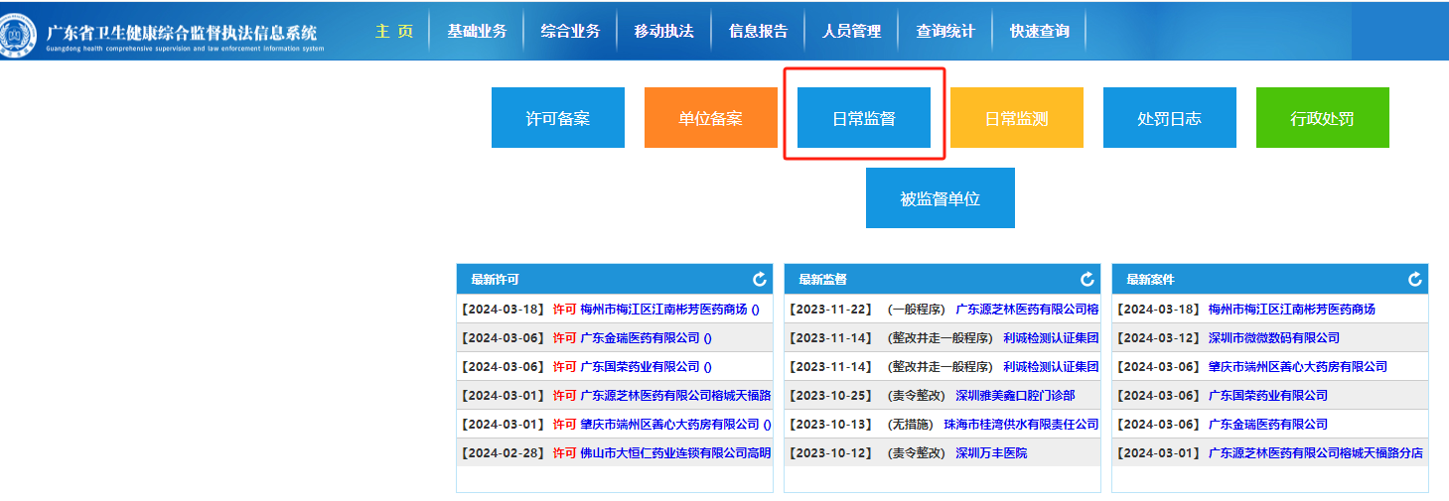

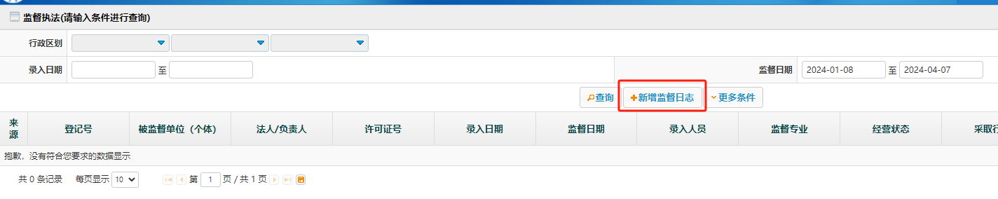

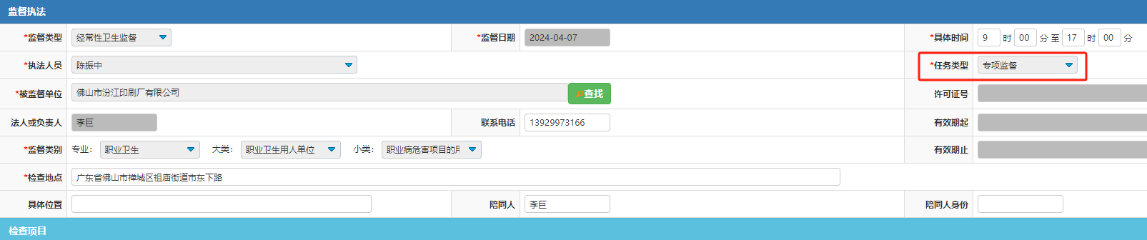

**方法二：**

从系统主页选择“基础业务”-“监督监测”-“日常监督”-新增监督日志”-“任务类型”选择“专项监督”录入双随机任务监督情况。

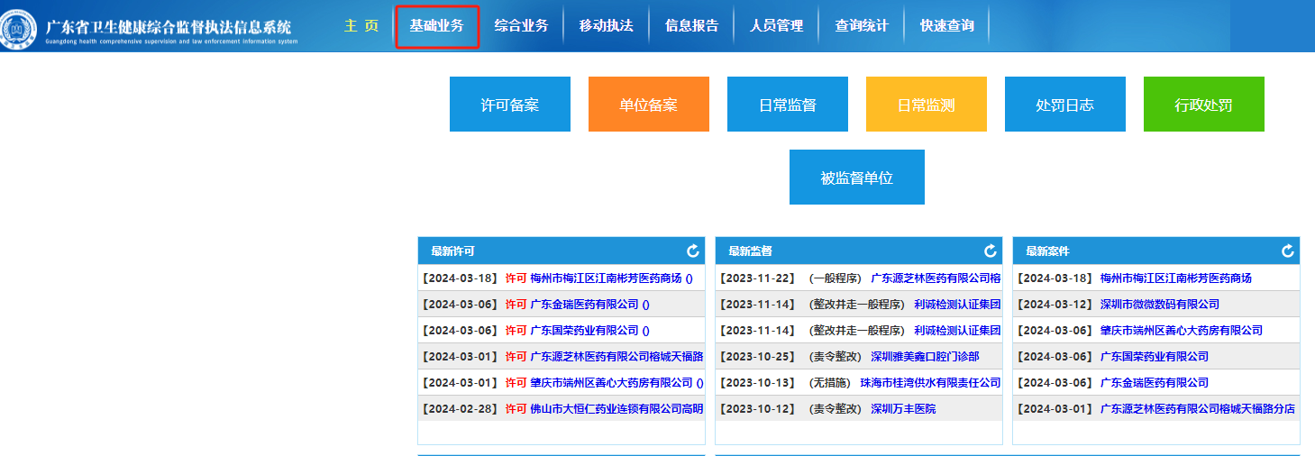

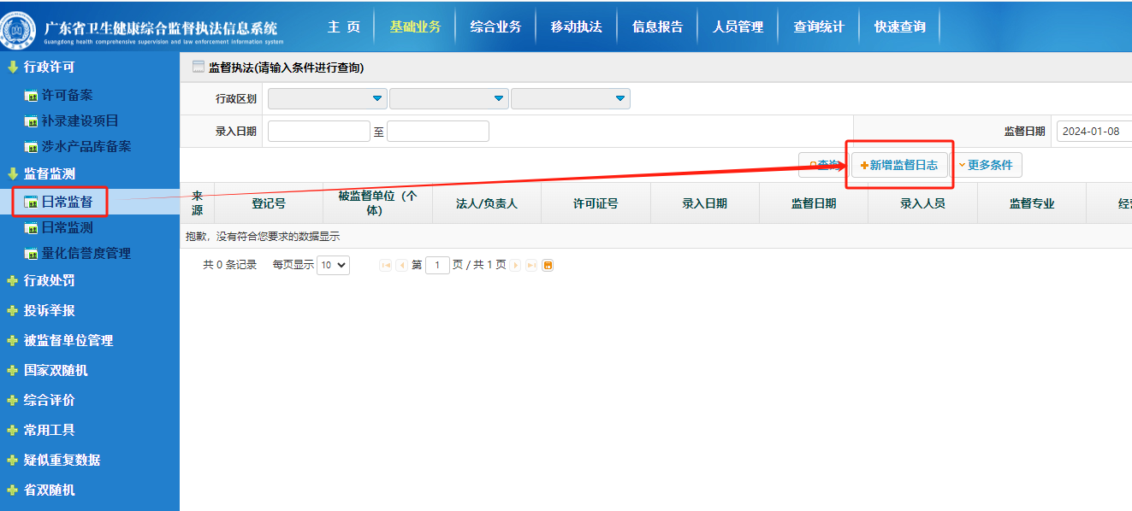



（二）不使用省卫生健康综合监督执法信息系统的单位，请按对应的数据交换标准填报信息，确保信息报告无误。

附表5

2025年职业卫生和放射卫生技术服务机构随机监督抽查计划表

| 监督检查对象 | 抽查任务 | 重点检查内容 | |
| --- | --- | --- | --- |
| 职业卫生和放射卫生技术服务机构 | 辖区内注册的职业卫生和放射卫生技术服务机构60%开展监督检查 | 1.资质证书 | 1.是否未取得职业卫生或放射卫生技术服务资质认可擅自从事职业卫生或放射卫生检测、评价技术服务；  2.是否有涂改、倒卖、出租、出借技术服务机构资质证书，或者以其他形式非法转让技术服务机构资质证书情形。 |
| 2.业务范围  及出具证明 | 1.是否超出资质认可范围从事职业卫生或放射卫生技术服务；  2.是否出具虚假的职业卫生或放射卫生技术报告或其他虚假证明文件。 |
| 3.技术服务相关工作要求 | 1.是否按照法律法规和标准规范的要求开展现场调查、职业病危害因素识别、现场采样、现场检测、样品管理、实验室分析、数据处理及应用、危害程度评价、防护措施及其效果评价、技术报告编制等职业卫生或放射卫生技术服务活动；  2.是否存在具备自行检测条件而委托其他机构检测的情形，是否存在委托检测的机构不具备技术服务机构资质或相应检测能力的情形，是否存在委托其他机构实施样品现场采集和检测结果分析及应用等工作的情形；  3.是否以书面形式与用人单位明确技术服务内容、范围以及双方的权利义务；  4.是否转包职业卫生或放射卫生技术服务项目；  5.是否擅自更改、简化技术服务程序和相关内容；  6.是否按规定在网上公开职业卫生或放射卫生技术报告相关信息；  7.是否按规定向卫生健康主管部门报送职业卫生或放射卫生技术服务相关信息。 |
| 4.专业技术人员管理 | 1.是否使用非本机构专业技术人员从事职业卫生或放射卫生技术服务活动；  2.是否安排未达到技术评审考核评估要求的专业技术人员参与职业卫生服务；  3.是否在职业卫生或放射卫生技术服务报告或者有关原始记录上代替他人签字；  4.是否未参与相应技术服务事项而在技术报告或者有关原始记录上签字。 |

附表6

2025年职业卫生和放射卫生技术服务机构随机监督抽查汇总表

|  |  |  |  |  |  |  |  |  |  |  |  |  |  |
| --- | --- | --- | --- | --- | --- | --- | --- | --- | --- | --- | --- | --- | --- |
| 监督检查对象 | 辖  区  单  位  数 | 抽  查  单  位  数 | 不合格单位数 | 不合格情况 | | | | | | 行政处罚情况 | | | |
| 资质证书 | | 技术服务规范性 | | | | 案件查处数 | 警告  单位数 | 罚款  （万元） | 没收  违法  所得  （万元） |
| 无资质擅自从事检测、评价服务单位数 | 涂改、倒卖、出租、出借或其他形式非法转让资质证书单位数 | 超出资质认可范围从事技术服务单位数 | 出具虚假证明文件单位数 | 不符合技术服务相关工作要求单位数 | 不符合专业技术人员管理要求单位数 |
| 职业卫生技术服务机构 |  |  |  |  |  |  |  |  |  |  |  |  |  |
| 放射卫生技术服务机构 |  |  |  |  |  |  |  |  |  |  |  |  |  |

附表7

2025年放射诊疗、职业健康检查、职业病诊断机构随机监督抽查工作计划表

|  |  |  |  |  |
| --- | --- | --- | --- | --- |
| 序号 | 监督检查对象 | 抽检  比例 | 检查内容 | 备注 |
| 1 | 放射诊疗机构  （含中医医疗机构） | 20% | 1.放射诊疗建设项目管理情况；2.放射诊疗场所管理及其防护措施情况；3.放射诊疗设备管理情况；4.放射工作人员健康管理情况；5.开展放射诊疗人员条件管理情况；6.对患者、受检者及其他非放射工作人员的保护情况；7.放射事件预防处置情况；8.疑似职业病和职业病人处置情况；9.档案管理与体系建设情况；10.X射线诊断管理情况；11.介入放射诊疗管理情况；12.核医学诊疗管理情况；13.放射治疗管理情况。 |  |
| 2 | 职业健康检查机构 | 60% | 1.是否在备案的范围内开展工作；2.出具的报告是否符合相关要求；3.技术人员是否满足工作要求；4.仪器设备场所是否满足工作要求；5.质量控制、程序是否符合相关要求；6.档案管理是否符合相关要求；7.管理制度是否符合相关要求；8.劳动者保护是否符合相关要求；9.职业健康检查结果、职业禁忌、疑似职业病、职业病的告知、通知、报告是否符合相关要求；10.是否按照规定参加质量控制评估，若质量控制评估不合格是否按要求整改。 |  |
| 3 | 职业病诊断机构 | 60% |

附表8

2025年放射诊疗机构随机监督抽查汇总表

|  |  |  |  |  |  |  |  |  |  |  |  |  |  |  |  |  |  |  |
| --- | --- | --- | --- | --- | --- | --- | --- | --- | --- | --- | --- | --- | --- | --- | --- | --- | --- | --- |
| 单位  类别 | 辖区内单位总数 | 检查单位数 | 不合格情况 | | | | | | | | | | | | | | 行政处罚情况 | |
| 放射诊疗建设项目不符合有关规定单位数 | 放射诊疗场所及其防护措施不符合有关规定单位数 | 放射诊疗设备及配套设施不符合有关规定单位数 | 放射工作人员管理不符合有关规定单位数 | 开展放射诊疗的人员条件不符合有关规定单位数 | 对患者、受检者及其他非放射工作人员的保护不符合有关规定单位数 | 放射事件预防处置不符合有关规定单位数 | 职业病人管理不符合有关规定单位数 | 档案管理与体系建设不符合有关规定单位数 | X射线诊断管理不符合有关规定单位数 | 介入放射诊疗管理不符合有关规定单位数 | 核医学诊疗管理不符合有关规定单位数 | 放射治疗管理不符合有关规定单位数 | 管理制度不符合有关规定单位数 | 案件查处数 | 罚没款金额（万元） |
| 放射诊疗机构 |  |  |  |  |  |  |  |  |  |  |  |  |  |  |  |  |  |  |
| 合计 |  |  |  |  |  |  |  |  |  |  |  |  |  |  |  |  |  |  |

附表9

2025年职业健康检查机构、职业病诊断机构随机监督抽查汇总表

|  |  |  |  |  |  |  |  |  |  |  |  |  |  |  |
| --- | --- | --- | --- | --- | --- | --- | --- | --- | --- | --- | --- | --- | --- | --- |
|  | 辖区内单位总数 | 检查单位数 | 不合格情况 | | | | | | | | | | 行政处罚情况 | |
| 未在备案范围内开展工作单位数 | 出具的报告书、诊断证明书不符合相关要求单位数 | 人员不能满足工作要求单位数 | 仪器设备场所不能满足工作要求单位数 | 出具虚假证明文件 | 质量控制、程序不符合相关要求单位数 | 档案管理不符合相关要求单位数 | 管理制度不符合相关要求单位数 | 劳动者保护不符合相关要求单位数 | 职业健康检查结果、职业禁忌、疑似职业病、职业病的告知、通知、报告不符合相关要求单位数 | 案件查处数 | 罚没款金额（万元） |
| 职业健康检查机构 |  |  |  |  |  |  |  |  |  |  |  |  |  |  |
| 职业病诊断机构 |  |  |  |  |  |  |  |  |  |  |  |  |  |  |
| 合计 |  |  |  |  |  |  |  |  |  |  |  |  |  |  |

附表10

2025年职业卫生和放射卫生随机监督抽查任务清单

|  |  |  |  |  |  |
| --- | --- | --- | --- | --- | --- |
| 单位类别 | | 辖区单位总数 | 抽查单位数 | 抽取比例 | 备注 |
| 用人单位 | |  |  |  |  |
| 技术服务  机构 | 职业卫生 |  |  |  |  |
| 放射卫生 |  |  |  |  |
| 职业健康检查机构 | |  |  |  |  |
| 职业病诊断机构 | |  |  |  |  |
| 放射诊疗机构 | |  |  |  |  |